**ルネサンス予約方法**

1. スマホを開いて下に画面移動
2. 「よく使うブックマーク」をタップ

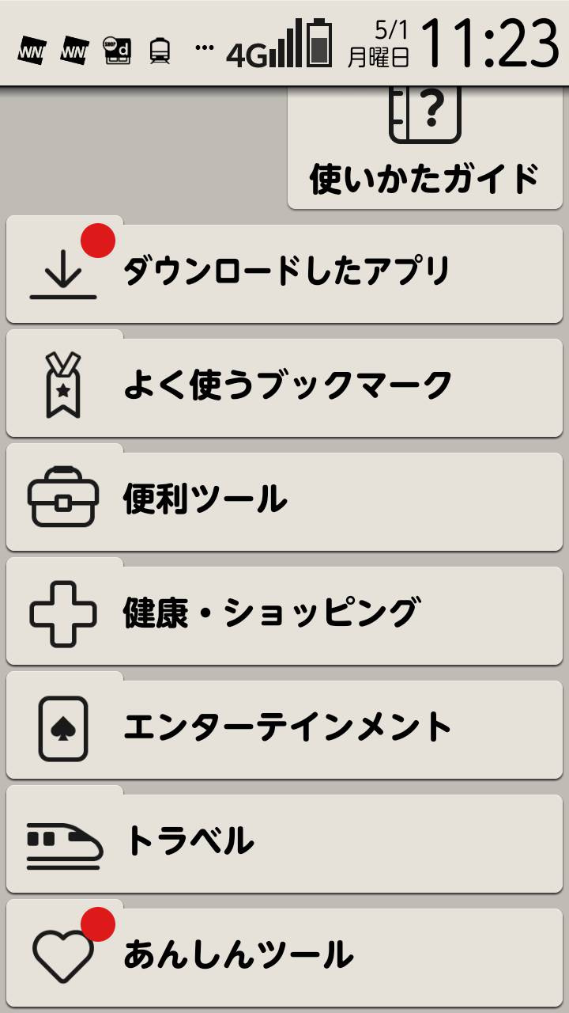

1. 「ルネサンス予約シス…」をタップ

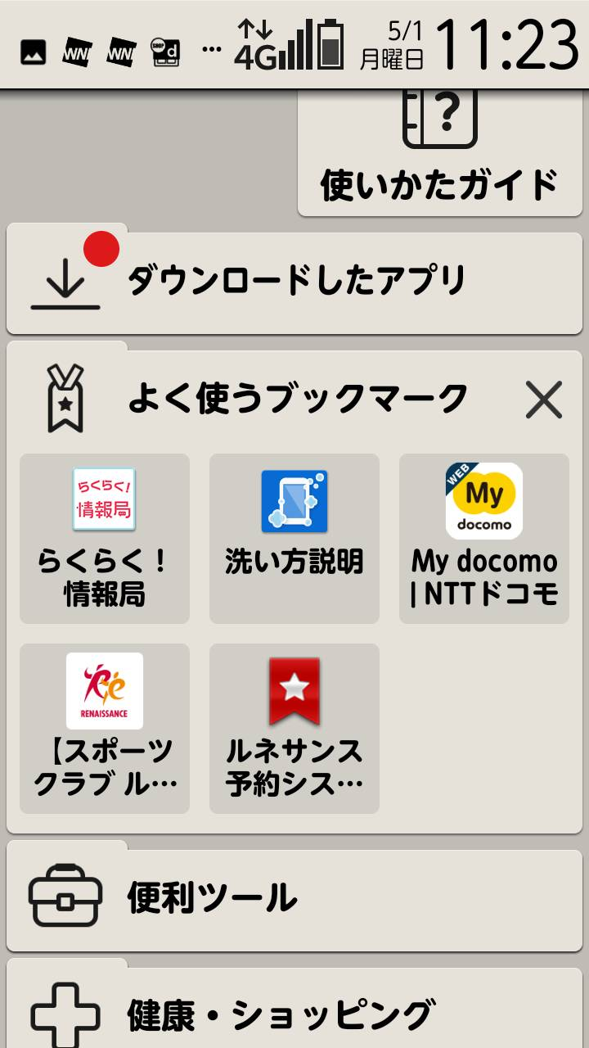

1. 長四角をタップ

表示されない場合手順9以降を実施

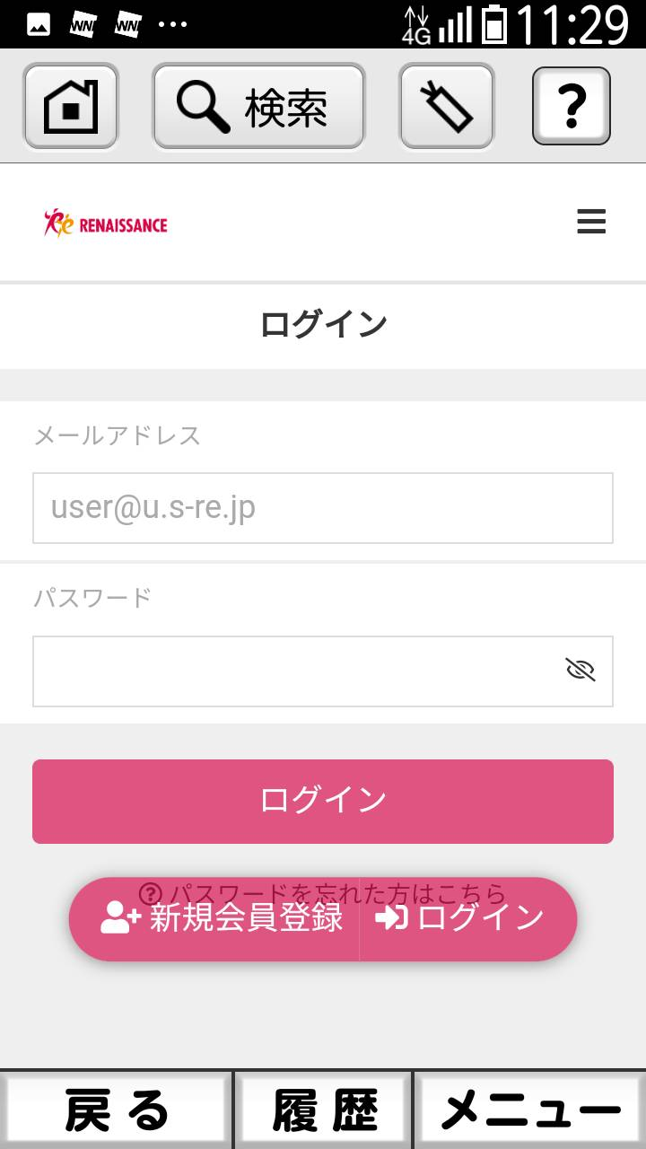

1. 「vexw…」をタップ

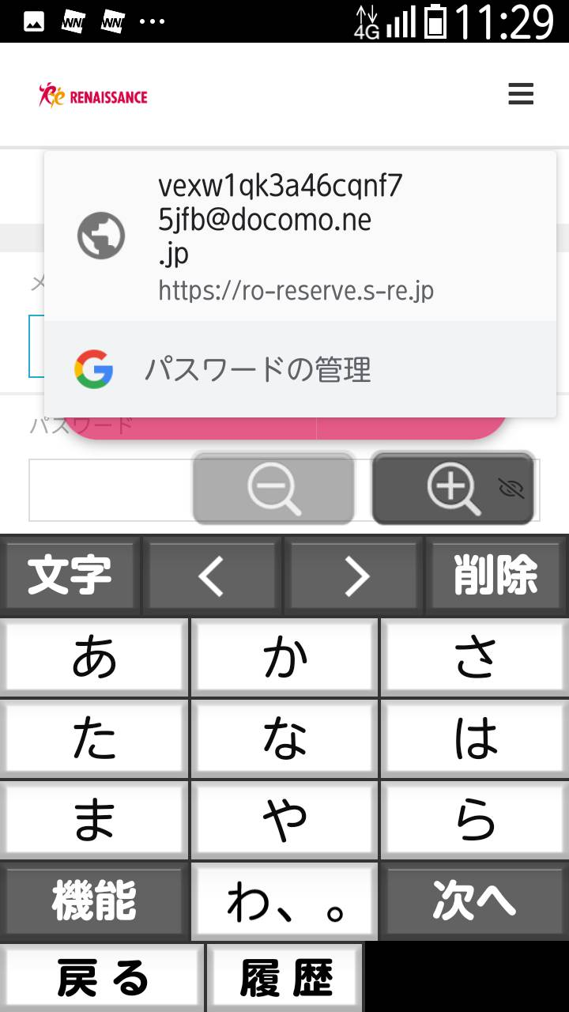

1. パスワードの長四角をタップ

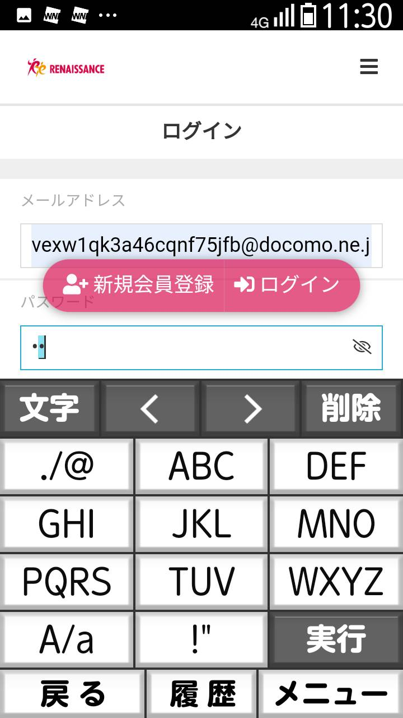

1. 「hc1213」を入力
2. 「ログイン」をタップ

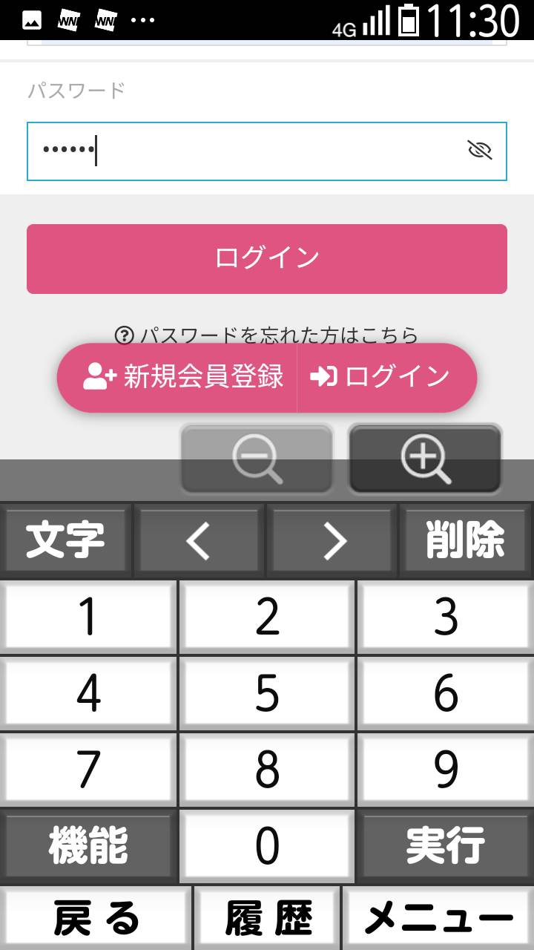

1. 「ユーカリが丘」をタップ

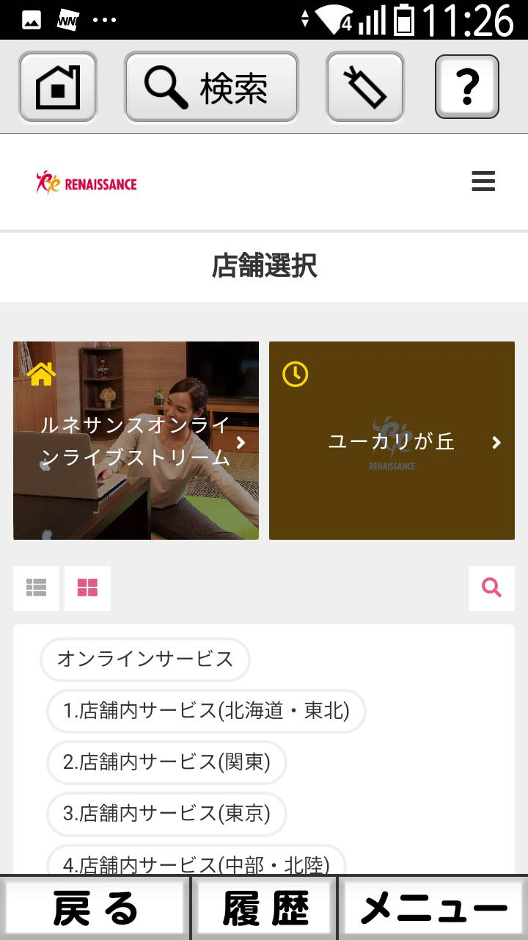

1. 「第1スタジオ」「第2スタジオ」「プール」のどれかをタップ

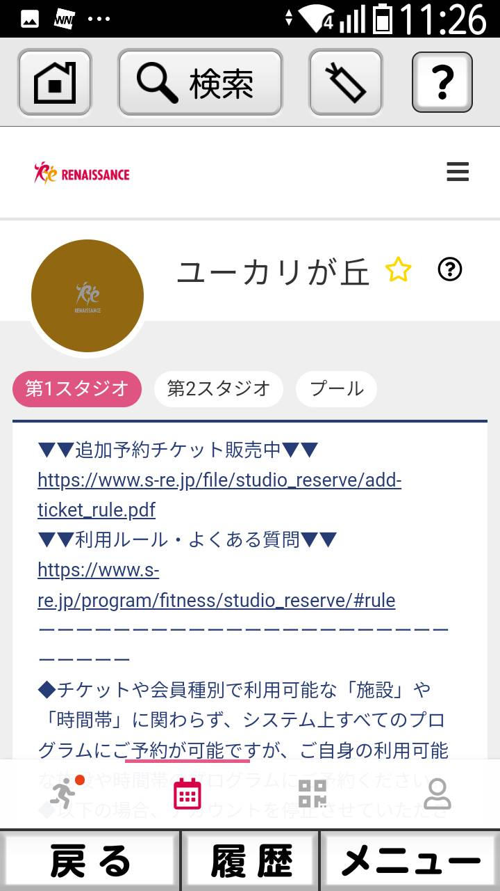

1. 下に画面移動をし、日付選択をする
   1. 日単位で見る場合
      1. をタップ

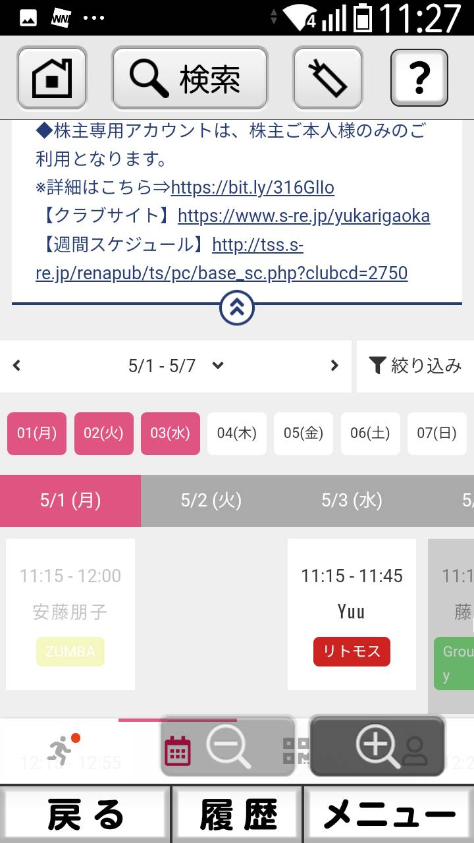

前の週

* + 1. 予約したい日付をタップし、絞り込みをタップする

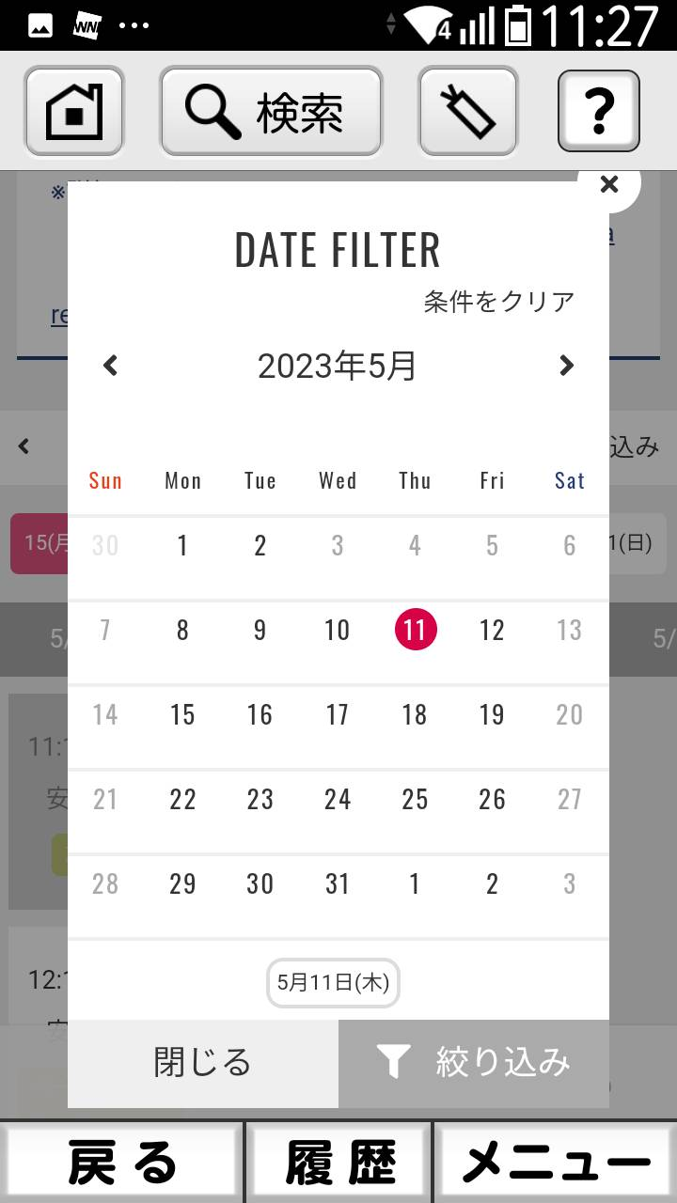

* 1. 週単位で見る場合
     1. 「＜」や「＞」をタップ



次の週

1. 予約したいレッスンをタップ
2. 予約したい場所をタップ

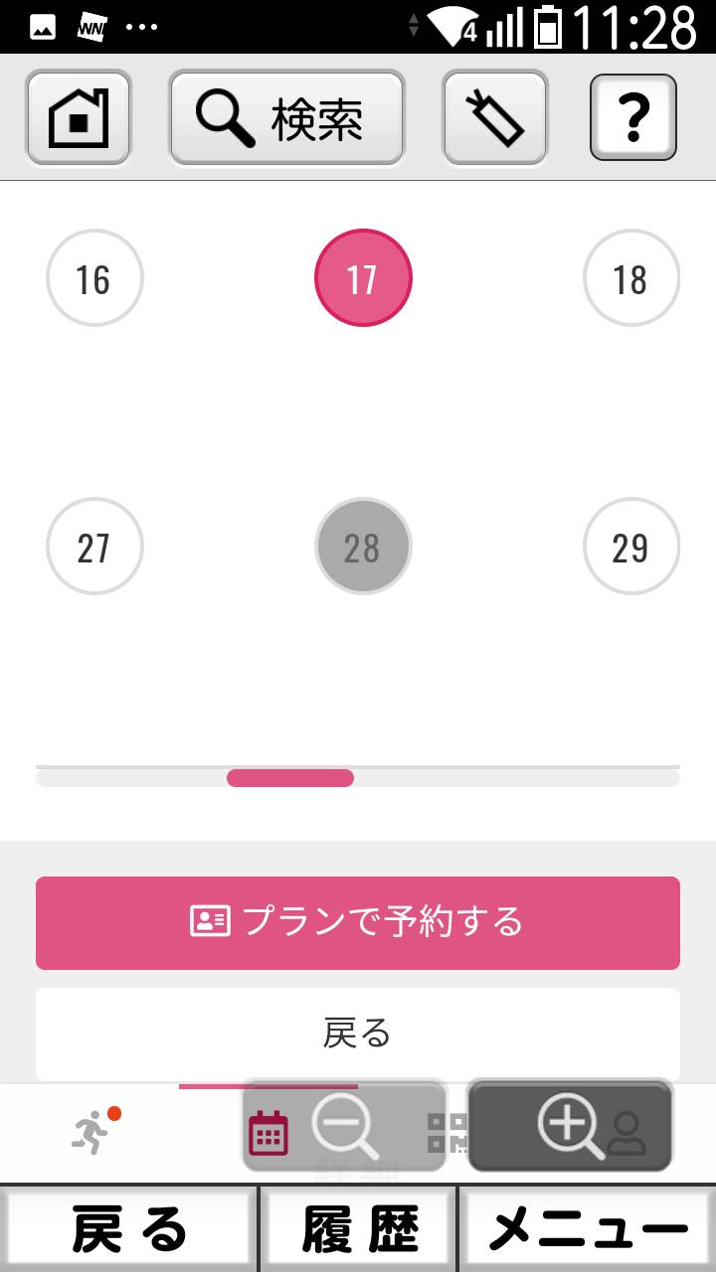

1. 「プランで予約する」をタップ



1. 「上記内容で予約する」をタップ

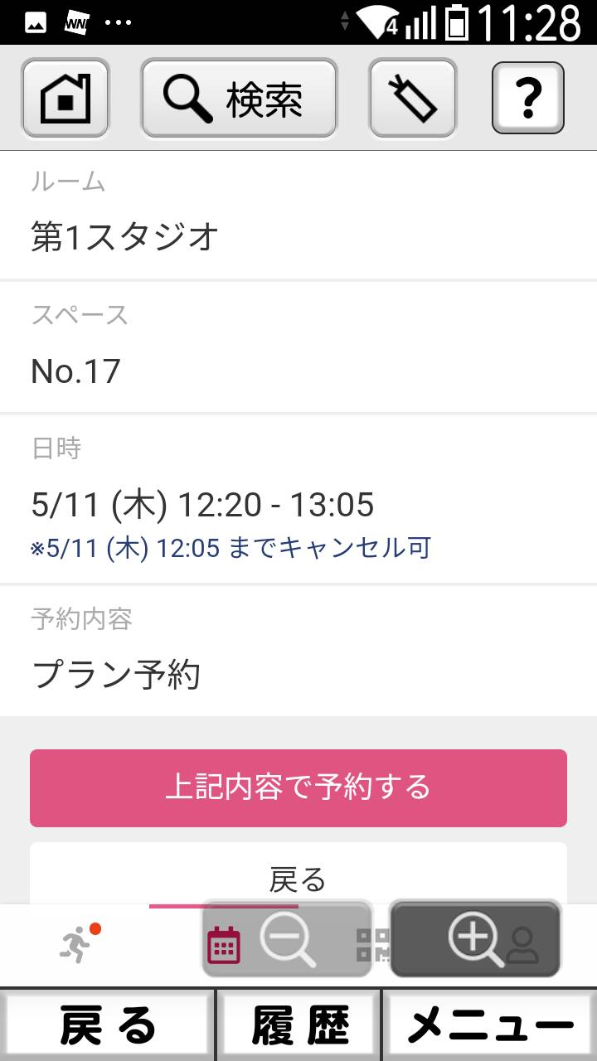

1. あ